مدل منطقی داده — تیم ۱ (Sales & Customer)
Stage 6 — Logical Data Model
مورد | مشخصات
مرحله | Stage 6 — Logical Data Model (طراحی مدل منطقی داده‌ها)
تیم / حوزه | Team 1 — Sales & Customer
نسخه / تاریخ | نسخه ۱.۱ (اصلاح‌شده طبق اصلاحیه بررسی خروجی‌های Stage 6) — 2026-10-22
ورودی‌ها | Conceptual Data Model مرحله ۵ (05-Team1-Sales-Customer-Conceptual-Model)، Business Entity Catalog، Relationship Matrix، Data Classification، Data Dictionary، Reference/Transactional Catalog و خروجی‌های Stage 6 اعضای تیم
خروجی‌ها | 06-Team1-Sales-Customer-Logical-Data-Model.xlsx و 06-Team1-Sales-Customer-Logical-Data-Model.docx
وضعیت | 85 ردیف Stage 5 وارد مدل شد؛ 24 Entity نهایی، 282 Attribute، 53 کلید خارجی (۵۱ تأییدشده + ۲ پیشنهادی)

۱. هدف و محدوده
هدف این سند تبدیل Conceptual Data Model مرحله ۵ به Logical Data Model حوزه Sales & Customer است. در این مرحله Entityهای نهایی حفظ شده و برای هر Entity ویژگی‌ها، نوع داده منطقی، اجباری/اختیاری بودن، کلید اصلی، کلیدهای خارجی و قواعد منطقی مشخص شده‌اند. نوع داده فیزیکی SQL Server، اندازه فیلد، Index، اسکریپت CREATE TABLE و مدل Data Warehouse در این مرحله انجام نشده است.
این مدل از ترکیب و اصلاح خروجی‌های جداگانه اعضای تیم (فروش B2B، Pipeline و سفارش/فاکتور، مدیریت مشتری، فروش آنلاین و ...) تهیه شده و تمام آن‌ها بر مبنای یک مجموعه Entity نهایی (Stage 5) یکپارچه شده‌اند.
دسته‌بندی ردیف‌های Stage 5 | تعداد | وضعیت در مدل منطقی
Keep | 24 | Entity مستقل در مدل منطقی
Shared (مالکیت Team 2) | 4 | ۴ Entity (Product، Product Category، Brand، Promotion)؛ تعریف و Attributeهایشان در Excel نیامده؛ فقط Product و Promotion که Entityهای Team 1 با FK به آن‌ها ارجاع می‌دهند در روابط و ERD به‌عنوان Entity مرجع دیده می‌شوند؛ به Product Category و Brand هیچ FKای از Team 1 ارجاع نمی‌دهد و در ERD نیامده‌اند
Consolidate | 61 | در Entity نهایی ادغام شده؛ نگاشت در شیت Logical Entity Model ثبت شده
Remove | 75 | وارد مدل منطقی نشده‌اند
جمع ردیف‌های Stage 5 | 164 | 85 ردیف در Excel (Keep و Consolidate)

۲. Entityهای نهایی و تصمیم‌های مهم
تصمیم‌های مهم مدل‌سازی:
- مبنا ۲۴ Entity نهایی Keep در Stage 5 است. Entityهای Remove وارد مدل نشده‌اند و مدل منطقی Entityهای Shared (متعلق به Team 2) و Attributeهایشان در Excel این مدل نیامده و جزئیات آن بر عهده Team 2 است؛ Team 1 فقط مصرف‌کننده است. از چهار Entity Shared (Product، Product Category، Brand، Promotion) فقط Product و Promotion از Team 1 با FK ارجاع داده می‌شوند و در روابط و ERD به‌عنوان Entity مرجع دیده می‌شوند (ERD: ۲۴ Entity نهایی + ۲ Entity مرجع = ۲۶ نود). هیچ Entity جدیدی ایجاد نشد.
- Entityهای Consolidate به صورت Attribute، مقدار مرجع (مانند Customer_Type و Customer_Status) یا ساختار سلسله‌مراتبی با خودارجاعی (City، Sales Region) در Entity نهایی نگاشت شده‌اند. جزئیات نگاشت در شیت اول Excel است.
- مفاهیم تکرارشونده ادغام‌شده (مثل چند تماس یا چند آدرس مشتری، قلم‌های قرارداد، بازپرداخت‌های جزئی) به‌طور کامل قابل نمایش نیستند؛ این موارد به‌جای افزودن Entity جدید در فهرست مسائل باز ثبت شد (OI-01، OI-05، OI-12).
- دو رابطه Stage 5 به صورت غیرمستقیم برقرار است: Province → Customer از طریق City و Product → Return Request از طریق Sales Order Item (جلوگیری از وابستگی انتقالی). حذف Product_ID از Return Request و Province_ID از Customer درست است، اما حذف رابطه Province → Customer نسبت به Stage 5 تغییر است و نیازمند تأیید (OI-02)؛ مشتق‌بودن Product → Return Request نیز باید تأیید شود.
- چهار رابطه به مدل اضافه شد: دو رابطه خودارجاع ناشی از ادغام (City و Sales Region) و دو FK پیشنهادی از Data Dictionary (Salesperson.Branch_ID و Lead.Salesperson_ID) که در Stage 5 تأیید نشده‌اند. این دو مورد با وضعیت «پیشنهادی / To Be Confirmed» علامت خورده‌اند (در Excel با رنگ نارنجی و در ERD با خط‌چین) و FK قطعی محسوب نمی‌شوند؛ جزئیات در بخش ۷.
- دانه‌بندی (Grain) جدول Calendar «روز» است: هر ردیف یک روز میلادی با کلید یکتای Calendar_Date؛ Attributeهای دوره (Period_Type، Period_Name، Period_Start_Date، Period_End_Date) حذف و دوره (هفته/ماه/فصل) از Attributeهای مشتق روز استخراج می‌شود. تقویم شمسی، سال مالی و قاعده شروع هفته هنوز باز است (OI-18).
- در Sales Order و Return Request تاریخ (Order_Date، Request_Date) و کلید تقویم (Calendar_ID) هم‌زمان نگه داشته نشد: Calendar_ID (اکنون Mandatory) جایگزین تاریخ شد و رابطه Stage 5 با Calendar حفظ شد.
- Attributeهای مشتق بدون نیاز کسب‌وکار یا بدون تعریف (Used_Credit، Outstanding_Debt، Is_Returning_Customer، Is_Effective_Call، Is_Online_Registration) حذف شدند و Attributeهای مشتق ذخیره‌شده فرمول دقیق دارند (بخش ۳.۳)؛ تداخل‌های مفهومی Customer (Business_Name، Registration_Channel، Registration_Status) رفع شد.

Entity | تعریف کسب‌وکاری | Primary Key | ادغام‌شده از | وضعیت
Branch | شعبه یا واحد فروش مستقر در منطقه فروش. | Branch_ID | — | Needs Review
Calendar | مرجع زمانی مشترک؛ هر ردیف یک روز میلادی (Grain = روز) با Attributeهای مشتق هفته، ماه، فصل و سال. | Calendar_ID | Date, Performance Period, Report Period, Reporting Period | Needs Review
City | شهر یا ناحیه محل استقرار مشتری. | City_ID | District | Needs Review
Commission | پورسانت فروشنده بر اساس عملکرد در یک دوره. | Commission_ID | — | Needs Review
Contract | توافق رسمی میان سازمان و مشتری. | Contract_ID | Closed Contract, Contract Item, Contract Value | Needs Review
Customer | مشتری و کانون اصلی اطلاعات و تعاملات فروش. | Customer_ID | Contact Person, Customer Contact, Customer Credit, Customer Location, Customer Profile, Customer Registration, Customer Status, Customer Type, Organization Customer, Returning Customer | Needs Review
Customer Feedback | نظر، شکایت یا درخواست پشتیبانی ثبت‌شده مشتری. | Customer_Feedback_ID | Customer Complaint, Support Ticket | Needs Review
Customer Interaction | هر تعامل سازمان با مشتری (تماس، جلسه، ویزیت). | Customer_Interaction_ID | Effective Customer Call, Sales Call, Sales Meeting, Salesperson Activity, Visit, Visit Result | Needs Review
Customer Segment | گروه‌بندی مشتریان برای تحلیل و مدیریت فروش. | Customer_Segment_ID | Customer Classification | Needs Review
Invoice | سند مالی صادرشده بابت فروش. | Invoice_ID | — | Needs Review
Invoice Item | هر محصول به همراه مقدار و مبلغ در فاکتور. | Invoice_Item_ID | — | Needs Review
Lead | فرد یا سازمان بالقوه با احتمال تبدیل به مشتری. | Lead_ID | — | Needs Review
Payment | پرداخت مشتری بابت سفارش یا فاکتور. | Payment_ID | Payment Transaction | Needs Review
Province | استان؛ بالاترین سطح تقسیمات جغرافیایی مشتری. | Province_ID | — | Needs Review
Return Request | درخواست مرجوعی برای قلم سفارش. | Return_Request_ID | Product Return, Refund | Needs Review
Sales Channel | کانال جذب مشتری یا انجام فروش. | Sales_Channel_ID | Customer Acquisition Channel | Needs Review
Sales Forecast | پیش‌بینی فروش دوره‌های آینده. | Sales_Forecast_ID | Revised Forecast | Needs Review
Sales Opportunity | فرصت فروش بالقوه همراه با پیشنهاد به مشتری. | Sales_Opportunity_ID | Price Proposal, Sales Proposal | Needs Review
Sales Order | درخواست رسمی مشتری برای خرید محصول یا خدمت. | Sales_Order_ID | Customer Purchase, Customer Purchase History, Customer Sales | Needs Review
Sales Order Item | هر محصول به همراه مقدار و شرایط در سفارش. | Sales_Order_Item_ID | Daily Sales Data, Historical Sales Data, Order Line Item, Product Sales, Sales, Sales Data, Sales Performance Data | Needs Review
Sales Region | منطقه جغرافیایی فروش و ساختار سازمانی آن. | Sales_Region_ID | Organizational Structure | Needs Review
Sales Target | هدف فروش در سطوح مختلف سازمانی و محصولی. | Sales_Target_ID | Allocation Matrix, Annual Sales Target, Approved Sales Target, Channel Target, Individual Sales Target, Product Target, Region Target, Regional Sales Target, Revised Sales Target, Sales Target Calendar, Sales Target Plan, Salesperson Target, Target Assignment, Team Sales Target | Needs Review
Sales Territory | قلمرو و مسیر ویزیت تخصیص‌یافته برای مدیریت فروش. | Sales_Territory_ID | Sales Route | Needs Review
Salesperson | فرد مسئول ارتباط با مشتری و پیگیری فروش. | Salesperson_ID | Sales Person | Needs Review

۳. قواعد منطقی، کلیدها و نرمال‌سازی

۳.۱ قراردادهای نام‌گذاری و کلیدها
- نام Attribute‌ها به صورت English با جداکننده Underscore است (مطابق Data Dictionary و Relationship Matrix)؛ کلید اصلی هر Entity با الگوی Entity_Name_ID نام‌گذاری شده است (مثلاً Customer_ID). نام قبلی Date_ID به Calendar_ID تغییر کرد تا با Entity نهایی هم‌راستا باشد.
- همه کلیدهای اصلی Surrogate منطقی از نوع Integer و تک‌ستونی‌اند؛ کلیدهای کسب‌وکاری (مانند Customer_Code و Invoice_Number) با Unique = Yes ثبت شدند. دلیل انتخاب Surrogate برای Sales Order Item: Return Request با یک ستون به قلم سفارش ارجاع می‌دهد، کلید طبیعی (Sales_Order_ID, Line_Number) ترکیبی است و Order_Item_ID در Data Dictionary وجود دارد؛ کلید طبیعی به‌صورت Unique ترکیبی حفظ شده است. فرمت واقعی شناسه سیستم‌های مبدأ در OI-27 باز است.
- کلیدهای خارجی همیشه به Primary Key Entity مقصد ارجاع می‌دهند و نوع داده منطقی یکسان دارند؛ همه ۵۳ کلید خارجی در شیت دوم دارای Reference Entity و Reference Attribute هستند (۶ مورد به Entityهای Team 2 ارجاع دارند؛ ۲ مورد پیشنهادی و تأییدنشده‌اند).
- انواع داده منطقی فقط از این فهرست‌اند: Integer، String، Decimal، Date، DateTime، Boolean. مقادیر مجاز (مثل وضعیت‌ها) در ستون Business Rule / Notes آمده است.

۳.۲ نرمال‌سازی و Attributeهای مشتق
- اتمی‌بودن: ویژگی‌های چندمقداری (مثل لیست محصولات قرارداد) به صورت یک Attribute نگه داشته نشدند؛ Contract Item فقط به صورت فرض تک‌قلمی ثبت شد و Gap آن باز است (OI-05).
- وابستگی انتقالی: Province_ID در Customer و Product_ID در Return Request ذخیره نشد زیرا از City و Sales Order Item مشتق می‌شوند.
- همین اصل برای Customer_ID در Invoice، Payment و Customer Feedback و Sales_Region_ID در Sales Order نیز صادق است. چون این روابط در Stage 5 تأیید شده‌اند، حذف نشدند و به‌جای آن قواعد سازگاری بین Entityها (CE-01 تا CE-04، بخش ۳.۴) نوشته شد تا مثلاً فاکتور مشتری A روی سفارش مشتری B ثبت نشود.
- افزونگی: ستون‌های تکراری دیکشنری (مانند Order_Amount و TotalAmount در سفارش، Product_Code و Product_Name در قلم سفارش) حذف یا ادغام شد؛ تکرار تاریخ و Calendar_ID در Sales Order و Return Request با جایگزینی تاریخ توسط Calendar_ID رفع شد.
- Attributeهای مشتق فقط در صورت نیاز کسب‌وکار ثبت شدند و در Notes عبارت «مشتق» و فرمول دقیق دارند (جدول بخش ۳.۳)؛ مقادیر مشتق اعتبار مشتری (OI-03)، Is_Returning_Customer و Is_Effective_Call حذف شدند.
- قواعد ترکیبی: Sales Order Item با (Sales_Order_ID, Line_Number)، Commission با (Salesperson_ID, Calendar_ID) و Sales Target با ترکیب سطح، Calendar_ID، نسخه و FK بُعدیِ همان سطح یکتا است (ماتریس در بخش ۳.۵)؛ این قواعد در ستون Logical Rules شیت اول ثبت شده‌اند.

۳.۳ قواعد محاسبه Attributeهای مشتق ذخیره‌شده
Attributeهای مشتقی که به دلایل گزارش‌دهی ذخیره می‌شوند فرمول دقیق دارند. مقادیر تهی در جمع و تفریق صفر در نظر گرفته می‌شوند. همه این Attributeها در شیت دوم با عبارت «مشتق ذخیره‌شده» علامت خورده‌اند.
Entity.Attribute | فرمول / قاعده | توضیح
Commission.Commission_Amount | Commission_Base_Amount × Commission_Rate ÷ 100 | نرخ بر حسب درصد (۰ تا ۱۰۰)؛ قاعده رُند‌کردن در OI-17
Sales_Order_Item.Net_Amount | (Quantity × Unit_Price) − Discount_Amount | Discount_Amount مرجع تخفیف قلم است
Sales_Order_Item.Discount_Percentage | Discount_Amount ÷ (Quantity × Unit_Price) × 100 | مشتق از Discount_Amount؛ تأیید در OI-09
Sales_Order.Total_Amount | Σ Sales_Order_Item.Net_Amount − Sales_Order.Discount_Amount | Discount_Amount سطح سفارش جدا از تخفیف اقلام است
Invoice_Item.Net_Amount | Quantity × Unit_Price − Discount_Amount | پس از تخفیف قلم و پیش از مالیات
Invoice_Item.Final_Amount | Net_Amount + Tax_Amount | چون همیشه قابل محاسبه است Mandatory شد
Invoice.Subtotal | Σ (Quantity × Unit_Price) اقلام فاکتور | Mandatory شد؛ پیش از تخفیف و مالیات
Invoice.Discount_Amount | Σ Invoice_Item.Discount_Amount | فرض: تخفیف مستقل سطح فاکتور وجود ندارد (OI-10)
Invoice.Tax_Amount | Σ Invoice_Item.Tax_Amount | فرض: مالیات مستقل سطح فاکتور وجود ندارد (OI-10)
Invoice.Total_Amount | Subtotal − Discount_Amount + Tax_Amount | برابر Σ Invoice_Item.Final_Amount
Sales_Forecast.Forecast_Accuracy_Percent | فرمول هنوز تعریف نشده | مشتق ذخیره‌شده؛ نیازمند تصمیم (OI-16)
ذخیره‌نشده (قابل محاسبه): Customer.Used_Credit، Outstanding_Debt، Is_Returning_Customer، Customer_Interaction.Is_Effective_Call، Customer.Is_Online_Registration | Used_Credit و Outstanding_Debt از Invoice/Payment؛ Is_Returning_Customer از سوابق Sales Order؛ تماس مؤثر: Interaction_Type برابر Call و Interaction_Duration_Minutes بیشتر از ۲ دقیقه؛ آنلاین‌بودن ثبت‌نام از Sales_Channel_Type | Attribute ذخیره نمی‌شود؛ منطق Used_Credit و Outstanding_Debt در صورت نیاز کسب‌وکار مستند شود (OI-03)

۳.۴ قواعد سازگاری بین Entityها (Cross-Entity Consistency)
کلیدهای خارجی زیر طبق Stage 5 حفظ شده‌اند، اما مقدارشان از مسیر دیگری هم قابل استنباط است و ممکن است ناسازگار ثبت شود. قواعد زیر باید در Stage 7 به‌صورت کنترل‌های مدل فیزیکی پیاده شوند.
شناسه | Entityها | قاعده
CE-01 | Invoice ↔ Sales Order | Invoice.Customer_ID باید برابر Sales_Order.Customer_ID سفارشِ Sales_Order_ID همان فاکتور باشد.
CE-02 | Payment ↔ Invoice / Sales Order | Payment.Customer_ID باید برابر Customer فاکتور (در صورت وجود Invoice_ID) و برابر Customer سفارش (در صورت وجود Sales_Order_ID) باشد؛ اگر هر دو مقدار دارند باید Invoice.Sales_Order_ID با Payment.Sales_Order_ID یکی باشد.
CE-03 | Customer Feedback ↔ Sales Order / Customer Interaction | اگر Sales_Order_ID یا Customer_Interaction_ID مقدار دارد، Customer_Feedback.Customer_ID باید با Customer همان سفارش یا تعامل برابر باشد.
CE-04 | Sales Order ↔ Salesperson ↔ Branch ↔ Sales Region | برای سفارش دارای فروشنده، Sales_Order.Sales_Region_ID باید با منطقه شعبه فروشنده (Salesperson → Branch → Sales Region) سازگار باشد؛ سفارش آنلاین بدون فروشنده مستقل ثبت می‌شود. این قاعده به رابطه پیشنهادی Branch ← Salesperson وابسته است.
CE-05 | Customer ↔ Sales Territory / Salesperson / City | هنوز قابل نوشتن نیست؛ Customer هم Sales_Territory_ID، هم Salesperson_ID و هم City_ID دارد و رابطه Territory با Region و Salesperson تأیید نشده است. تا تعیین این روابط، مسئله با اولویت بالا در OI-20 و OI-23 باز می‌ماند.

۳.۵ ماتریس الزام FK در Sales Target
Target_Level مشخص می‌کند کدام FK مقدار دارد. در هر سطح (به‌جز Annual) دقیقاً یک FK بُعدی الزامی است و FKهای بُعدیِ دیگر باید تهی باشند. هدف سطح Team با Sales Region و Region_Level = Team ثبت می‌شود (Entity جدیدی ساخته نشد).
Target_Level | Calendar_ID | Sales_Region_ID | Salesperson_ID | Sales_Channel_ID | Product_ID
Annual | الزامی | تهی | تهی | تهی | تهی
Region | الزامی | الزامی | تهی | تهی | تهی
Team | الزامی | الزامی (Region_Level = Team) | تهی | تهی | تهی
Salesperson | الزامی | تهی | الزامی | تهی | تهی
Channel | الزامی | تهی | تهی | الزامی | تهی
Product | الزامی | تهی | تهی | تهی | الزامی
قاعده یکتایی: ترکیب (Target_Level، Calendar_ID، Target_Version، FK بُعدیِ همان سطح) یکتا است و به‌دلیل تهی‌بودن FKهای غیرمرتبط برای هر سطح جداگانه تعریف می‌شود. Calendar_ID به روز مرجع (آغاز) دوره اشاره می‌کند.

۴. Logical ERD
نمودارها مستقیماً از همان داده‌ای ساخته شده‌اند که شیت‌های Excel از آن تولید شده‌اند؛ بنابراین هیچ Entity، کلید یا رابطه‌ای در نمودار نیست که در Excel ثبت نشده باشد. در هر Entity کلید اصلی (PK)، کلیدهای خارجی (FK؛ «opt» یعنی اختیاری) و مهم‌ترین Attributeهای الزامی نشان داده شده و بقیه در Excel است. Cardinality به صورت 1:N یا 1:1 و علامت Crow’s Foot نمایش داده شده است. Entityهای Team 2 (Product و Promotion) با کادر زرد خط‌چین و فقط با کلید اصلی نشان داده شده‌اند؛ تعریف و Attributeهای آن‌ها بر عهده Team 2 است و در Excel این مدل نیامده است. FKهای پیشنهادی (تأییدنشده در Stage 5) با خط‌چین نارنجی و ردیف نارنجی نمایش داده شده‌اند؛ سایر روابط تأییدشده‌اند.

۴.1 Overview — 24 final entities + 2 Team 2 reference entities (names, relationships, cardinality)
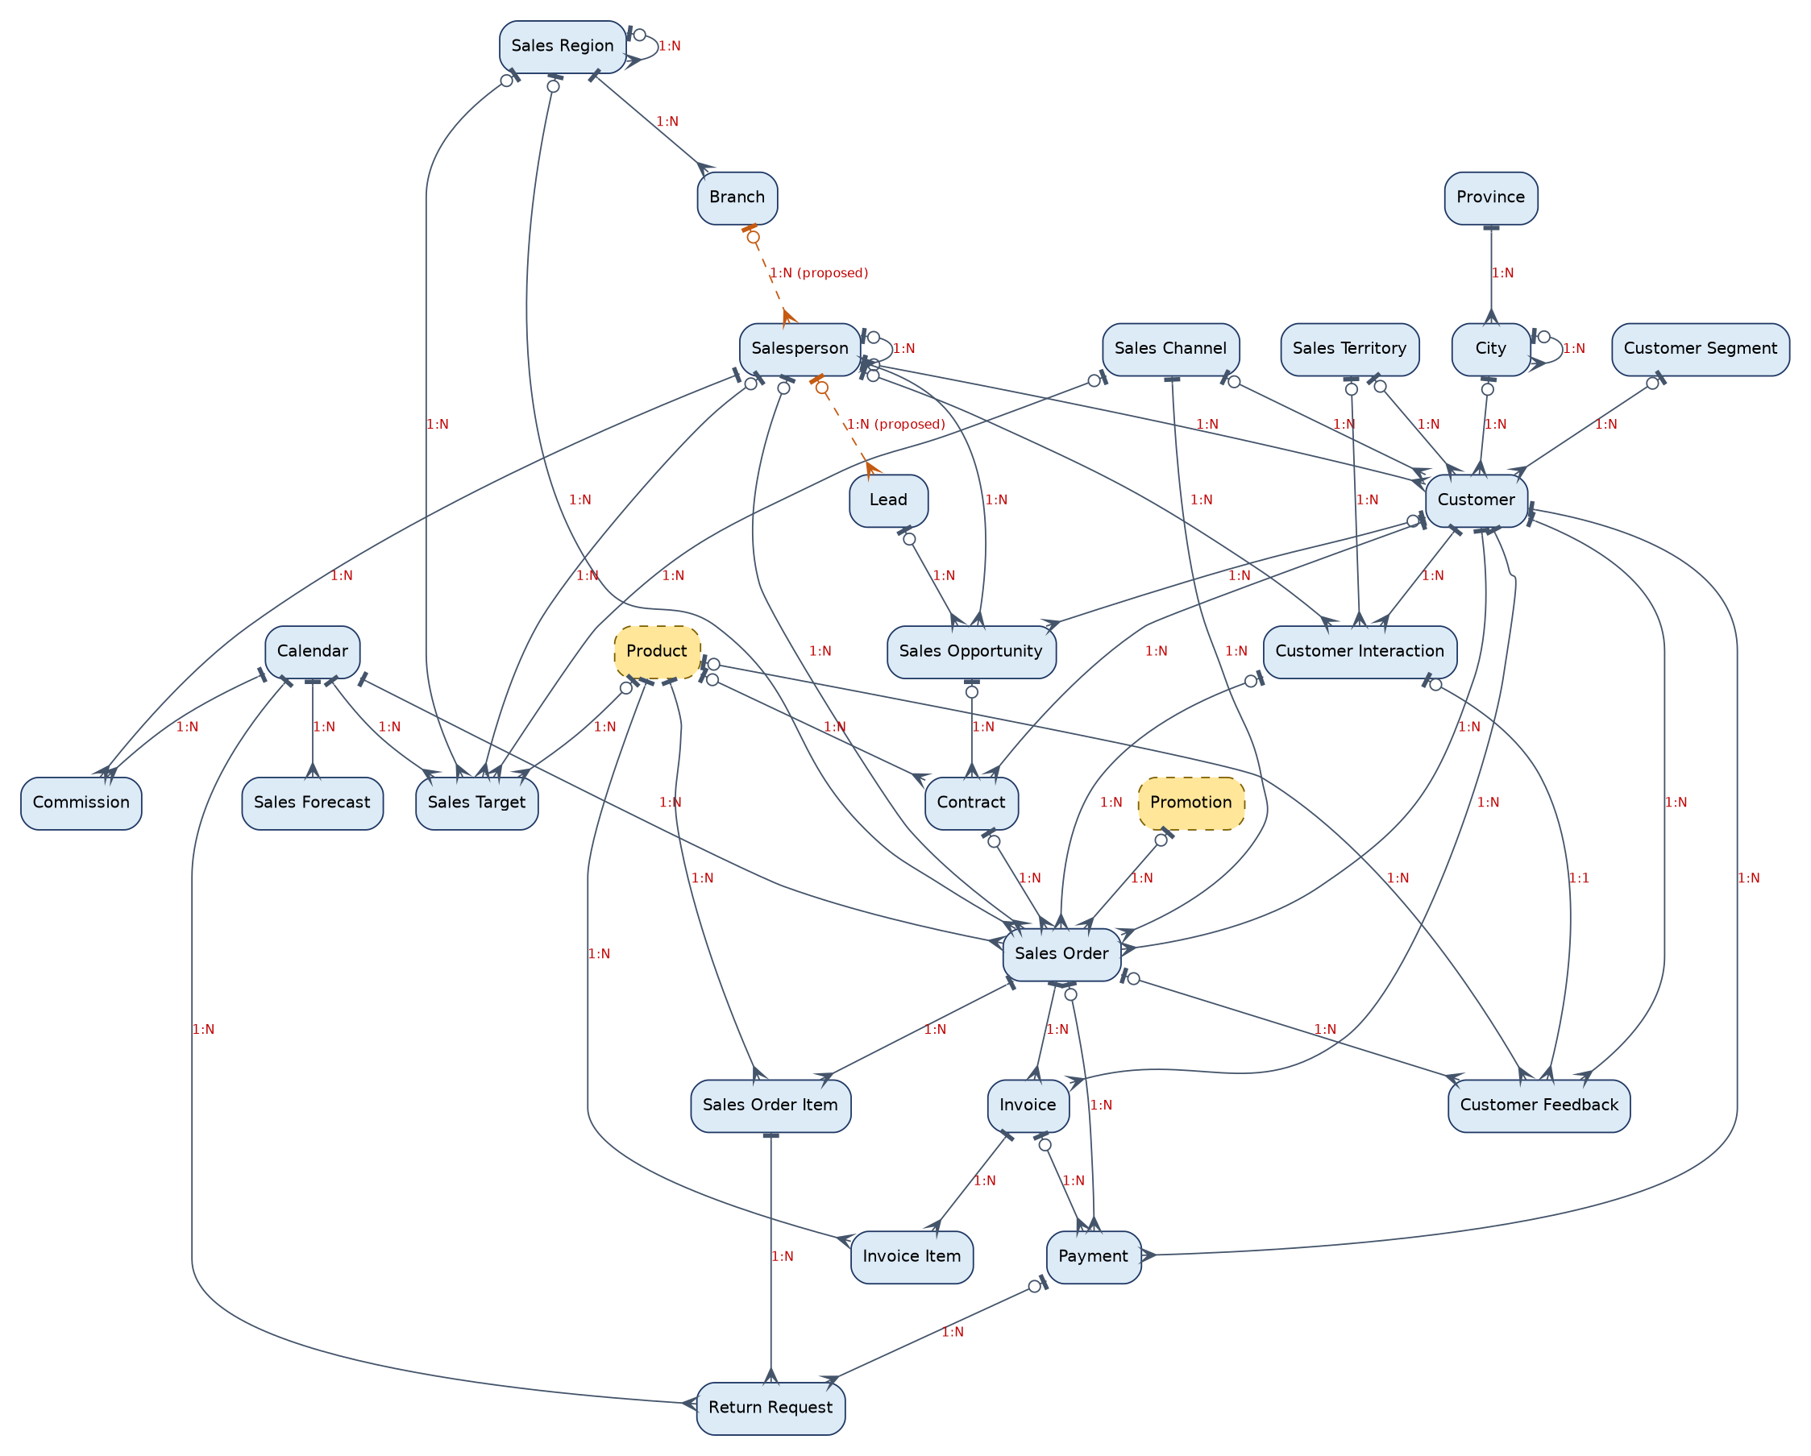

۴.2 Customer, Interaction & Geography
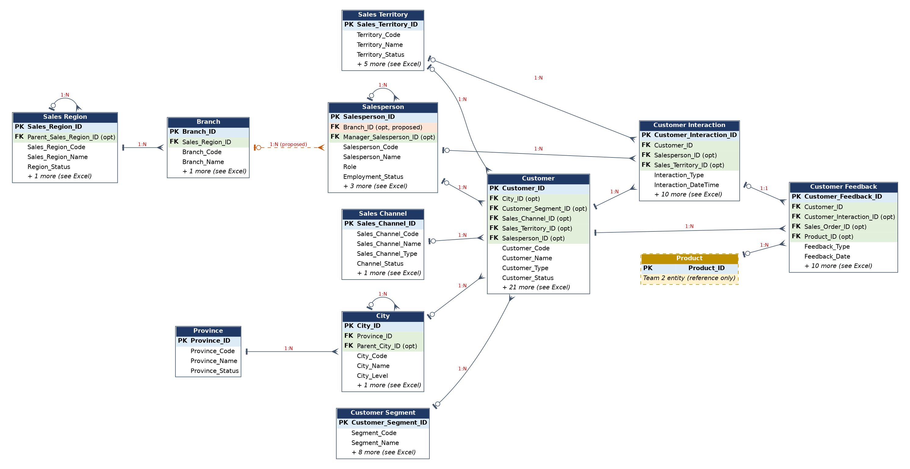

۴.3 Sales Pipeline (Lead → Opportunity → Contract)
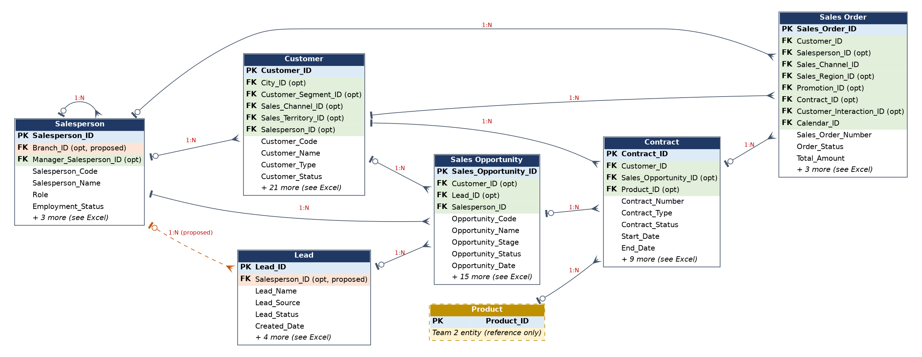

۴.4 Order Management (Sales Order and its references)
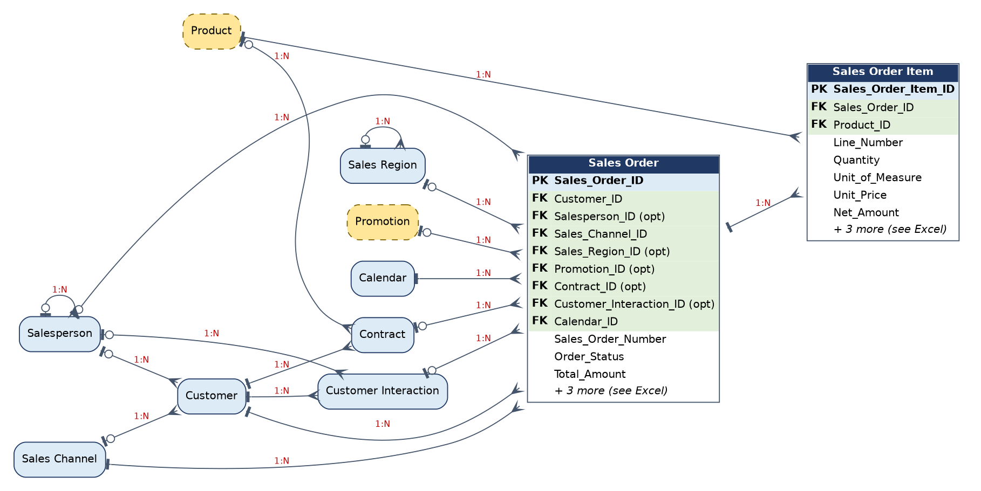

۴.5 Billing, Payment & Return (Invoice, Payment, Return Request)
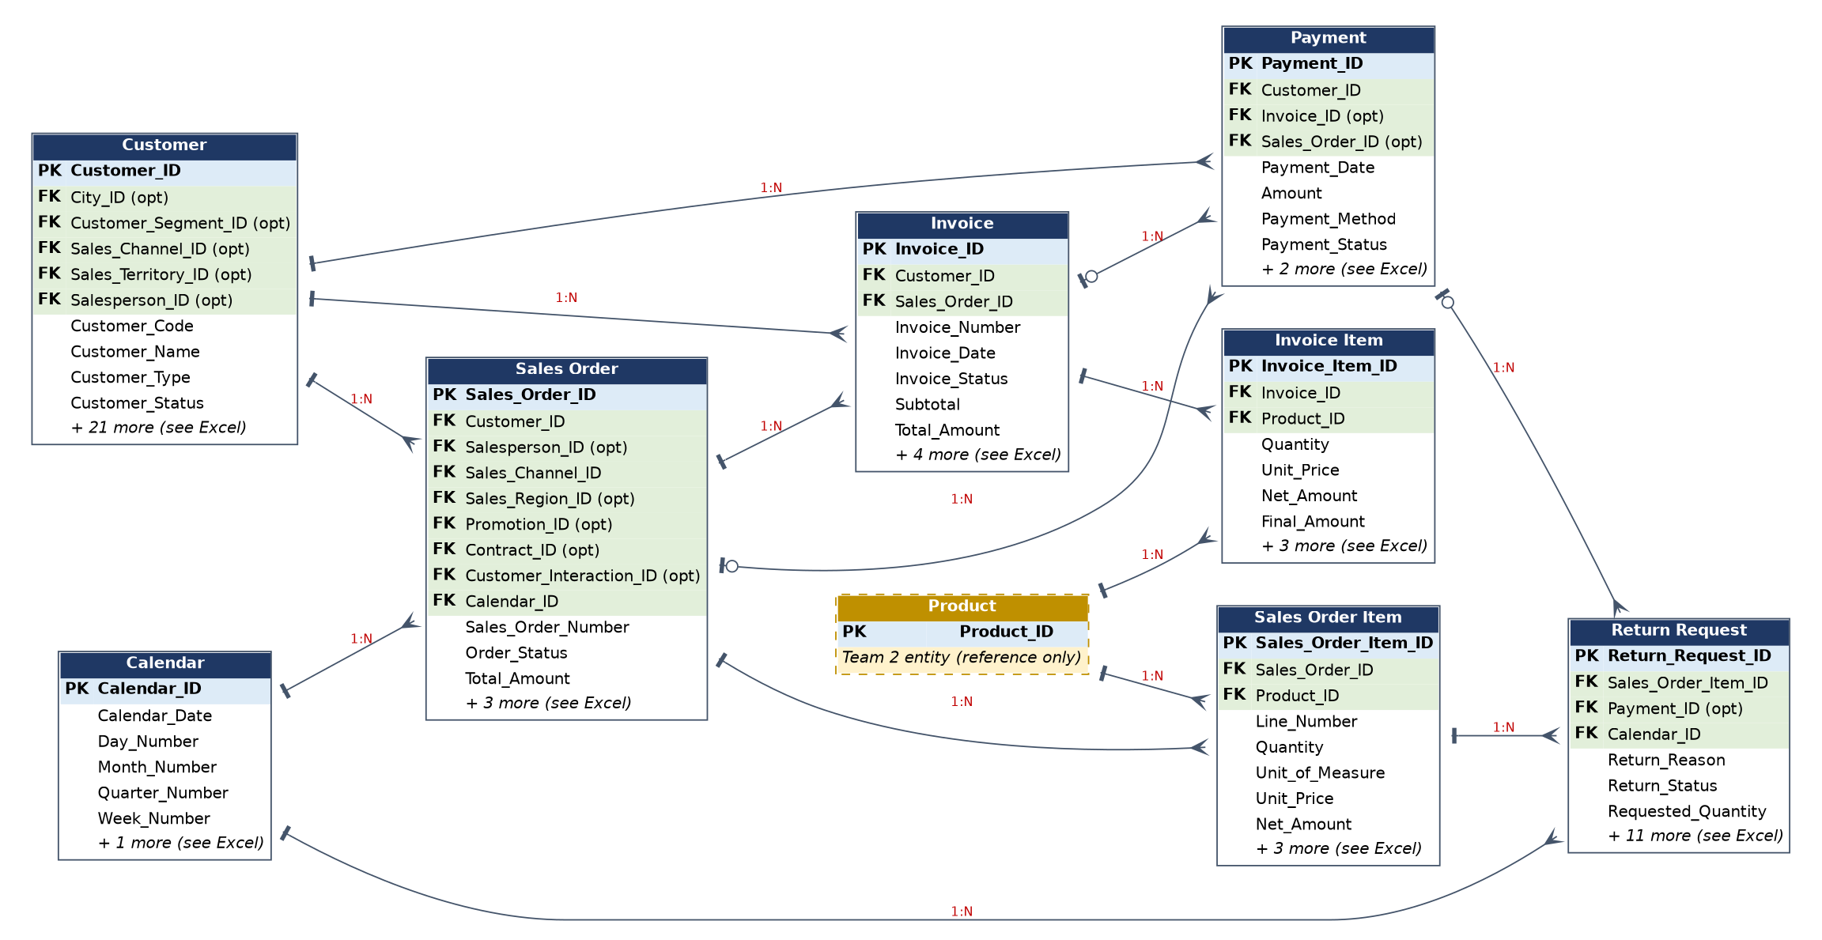

۴.6 Planning & Performance (Target, Forecast, Commission)
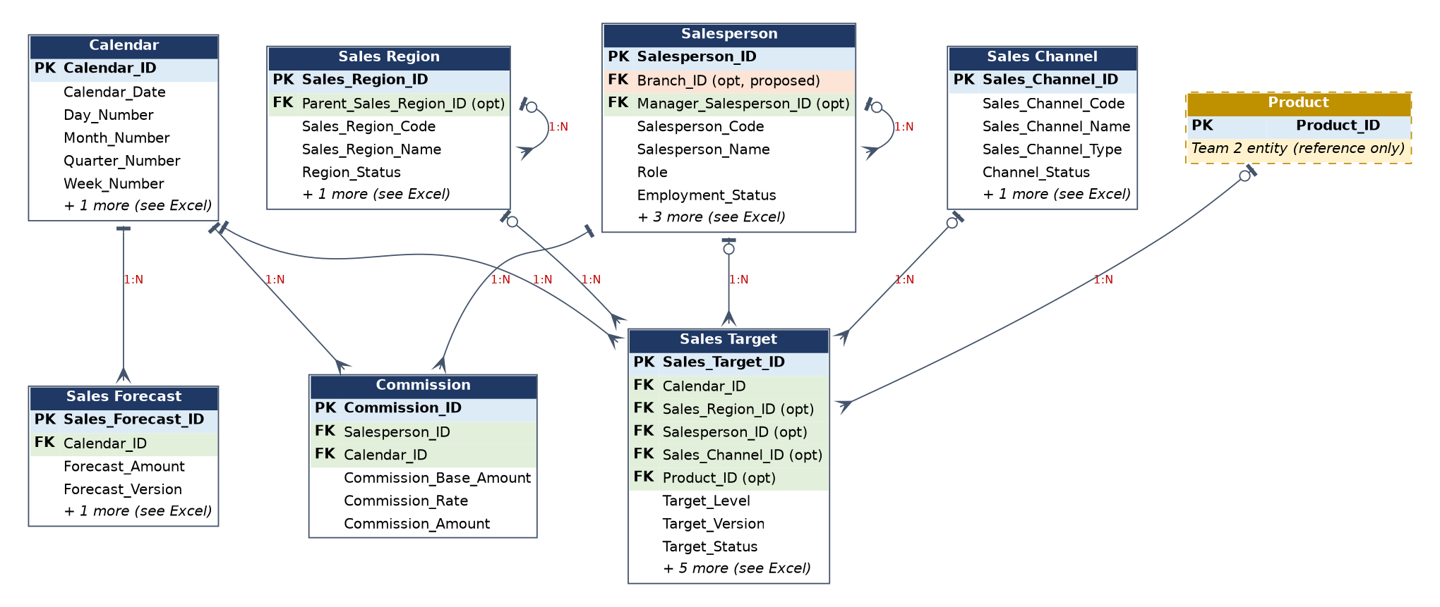

۴.7 جدول روابط (Relationship Register)
ERD از روی همین روابط (کلیدهای خارجی شیت Logical Attribute Catalog) ساخته شده است. پایه رابطه نشان می‌دهد رابطه از Stage 5 آمده یا در Stage 6 اضافه شده است. روابط به Entityهای Team 2 (Product، Promotion) هم در نمودار رسم شده‌اند. دو رابطه پیشنهادی (Branch → Salesperson و Salesperson → Lead) از Data Dictionary آمده‌اند و در Stage 5 تأیید نشده‌اند. رابطه‌های Calendar → Sales Order و Calendar → Return Request اکنون Mandatory هستند (Calendar_ID جایگزین تاریخ شد).
Parent (طرف 1) | Child (طرف N) | کلید خارجی | Cardinality | FK | پایه رابطه
Province | City | Province_ID | 1:N | Mandatory | Stage 5
City | City | Parent_City_ID | 1:N | Optional | Stage 5 (consolidation)
Sales Region | Sales Region | Parent_Sales_Region_ID | 1:N | Optional | Stage 5 (consolidation)
Sales Region | Branch | Sales_Region_ID | 1:N | Mandatory | Stage 5
Branch | Salesperson | Branch_ID | 1:N | Optional | پیشنهادی — To Be Confirmed (فقط Data Dictionary)
Salesperson | Salesperson | Manager_Salesperson_ID | 1:N | Optional | Stage 5
City | Customer | City_ID | 1:N | Optional | Stage 5
Customer Segment | Customer | Customer_Segment_ID | 1:N | Optional | Stage 5
Sales Channel | Customer | Sales_Channel_ID | 1:N | Optional | Stage 5
Sales Territory | Customer | Sales_Territory_ID | 1:N | Optional | Stage 5
Salesperson | Customer | Salesperson_ID | 1:N | Optional | Stage 5
Customer | Customer Interaction | Customer_ID | 1:N | Mandatory | Stage 5
Salesperson | Customer Interaction | Salesperson_ID | 1:N | Optional | Stage 5
Sales Territory | Customer Interaction | Sales_Territory_ID | 1:N | Optional | Stage 5
Customer | Customer Feedback | Customer_ID | 1:N | Mandatory | Stage 5
Customer Interaction | Customer Feedback | Customer_Interaction_ID | 1:1 | Optional | Stage 5
Sales Order | Customer Feedback | Sales_Order_ID | 1:N | Optional | Stage 5
Product | Customer Feedback | Product_ID | 1:N | Optional | Stage 5 — مرجع Team 2 (FK)
Salesperson | Lead | Salesperson_ID | 1:N | Optional | پیشنهادی — To Be Confirmed (فقط Data Dictionary)
Customer | Sales Opportunity | Customer_ID | 1:N | Optional | Stage 5
Lead | Sales Opportunity | Lead_ID | 1:N | Optional | Stage 5
Salesperson | Sales Opportunity | Salesperson_ID | 1:N | Mandatory | Stage 5
Customer | Contract | Customer_ID | 1:N | Mandatory | Stage 5
Sales Opportunity | Contract | Sales_Opportunity_ID | 1:N | Optional | Stage 5
Product | Contract | Product_ID | 1:N | Optional | Stage 5 — مرجع Team 2 (FK)
Customer | Sales Order | Customer_ID | 1:N | Mandatory | Stage 5
Salesperson | Sales Order | Salesperson_ID | 1:N | Optional | Stage 5
Sales Channel | Sales Order | Sales_Channel_ID | 1:N | Mandatory | Stage 5
Sales Region | Sales Order | Sales_Region_ID | 1:N | Optional | Stage 5
Promotion | Sales Order | Promotion_ID | 1:N | Optional | Stage 5 — مرجع Team 2 (FK)
Contract | Sales Order | Contract_ID | 1:N | Optional | Stage 5
Customer Interaction | Sales Order | Customer_Interaction_ID | 1:N | Optional | Stage 5
Calendar | Sales Order | Calendar_ID | 1:N | Mandatory | Stage 5
Sales Order | Sales Order Item | Sales_Order_ID | 1:N | Mandatory | Stage 5
Product | Sales Order Item | Product_ID | 1:N | Mandatory | Stage 5 — مرجع Team 2 (FK)
Customer | Invoice | Customer_ID | 1:N | Mandatory | Stage 5
Sales Order | Invoice | Sales_Order_ID | 1:N | Mandatory | Stage 5
Invoice | Invoice Item | Invoice_ID | 1:N | Mandatory | Stage 5
Product | Invoice Item | Product_ID | 1:N | Mandatory | Stage 5 — مرجع Team 2 (FK)
Customer | Payment | Customer_ID | 1:N | Mandatory | Stage 5
Invoice | Payment | Invoice_ID | 1:N | Optional | Stage 5
Sales Order | Payment | Sales_Order_ID | 1:N | Optional | Stage 5
Sales Order Item | Return Request | Sales_Order_Item_ID | 1:N | Mandatory | Stage 5
Payment | Return Request | Payment_ID | 1:N | Optional | Stage 5
Calendar | Return Request | Calendar_ID | 1:N | Mandatory | Stage 5
Calendar | Sales Target | Calendar_ID | 1:N | Mandatory | Stage 5
Sales Region | Sales Target | Sales_Region_ID | 1:N | Optional | Stage 5
Salesperson | Sales Target | Salesperson_ID | 1:N | Optional | Stage 5
Sales Channel | Sales Target | Sales_Channel_ID | 1:N | Optional | Stage 5
Product | Sales Target | Product_ID | 1:N | Optional | Stage 5 — مرجع Team 2 (FK)
Calendar | Sales Forecast | Calendar_ID | 1:N | Mandatory | Stage 5
Salesperson | Commission | Salesperson_ID | 1:N | Mandatory | Stage 5
Calendar | Commission | Calendar_ID | 1:N | Mandatory | Stage 5
روابط Stage 5 که در مدل به‌صورت غیرمستقیم برقرارند و نیازمند تأیید هستند: Province → Customer (از طریق City.Province_ID؛ OI-02) و Product → Return Request (از طریق Sales Order Item).

۵. Shared / Cross-Domain
Entityهای Shared مرحله ۵ متعلق به Team 2 هستند. تعریف منطقی و Attributeهای آن‌ها در Excel این مدل نیامده و Team 2 مسئول آن‌هاست؛ Team 1 فقط مصرف‌کننده است. Product و Promotion از طریق کلید خارجی در روابط Team 1 نقش دارند؛ این FKها در شیت دوم با Reference Entity و Reference Attribute ثبت شده و در ERD به‌صورت Entity مرجع (فقط با PK) رسم شده‌اند. نام و نوع کلید مرجع باید در Integration با مدل Team 2 تطبیق داده شود (OI-24). از چهار Entity Shared (Product، Product Category، Brand، Promotion) فقط Product و Promotion از Team 1 با FK ارجاع داده می‌شوند؛ Product Category و Brand هیچ FK ورودی از Team 1 ندارند و در ERD نیامده‌اند.
Entity مرجع (Team 2) | FKهای Team 1 | نکته برای Integration
Product | Contract.Product_ID، Sales_Order_Item.Product_ID، Invoice_Item.Product_ID، Customer_Feedback.Product_ID، Sales_Target.Product_ID | Product_ID با نوع Integer فرض شده است.
Promotion | Sales_Order.Promotion_ID | اعمال چند پروموشن روی یک سفارش (احتمال N:M) بررسی نشده است.
موارد مشترک دیگر: Customer، Sales Order و Calendar بین فروش و بازاریابی مشترک‌اند و در مدل یکپارچه باید یک تعریف داشته باشند. Sales Channel.Campaign_Name به مفهوم Campaign در Team 2 مربوط است (OI-26).

۶. Gapها و مسائل حل‌نشده
همه مسائل زیر در ستون Open Issue شیت Logical Entity Model هم ثبت شده‌اند. هیچ مسئله بازی پنهان نشده است.
شناسه | Entity | مسئله | اقدام لازم
OI-01 | Customer | ادغام Contact/Location/Credit/Profile/Registration/Status/Type در Customer؛ چند شخص رابط یا چند آدرس برای یک مشتری قابل نمایش نیست. | تصمیم کسب‌وکار: فقط تماس/آدرس اصلی یا بازگرداندن Entity مستقل (نیازمند بازنگری Stage 5).
OI-02 | Customer | [اولویت بالا] Province_ID در Customer ذخیره نشد و از City به‌دست می‌آید (جلوگیری از وابستگی انتقالی)؛ رابطه Province → Customer مرحله ۵ فقط به‌صورت غیرمستقیم برقرار است و این تغییر نسبت به Stage 5 نیازمند تأیید است؛ مشتری بدون City هیچ ارتباطی با Province ندارد. | تأیید حذف رابطه مستقیم یا بازگرداندن آن؛ تأیید اینکه مشتری بدون شهر ولی با استان وجود ندارد.
OI-03 | Customer | ویژگی‌های مشتق اعتبار (Remaining_Credit، Used_Credit، Outstanding_Debt، Utilization، DSO، Default_Rate)، Profile_Completeness و Is_Returning_Customer حذف شد. | در صورت نیاز کسب‌وکار با منطق محاسبه مستند شود.
OI-04 | City | ادغام District در City با Parent_City_ID و City_Level پیاده شد. | تأیید نیاز به سطح ناحیه و منبع کدهای رسمی.
OI-05 | Contract | ادغام Contract Item در Contract باعث می‌شود قرارداد چندقلمی قابل نمایش نباشد (Gap). | پیش از افزودن Entity جدید، تصمیم درباره بازگرداندن Contract Item و ثبت دلیل.
OI-06 | Contract | فرض تک‌محصولی بودن قرارداد (Product_ID) و ارز مبلغ قرارداد تأیید نشده است. | تأیید با مالک فرآیند فروش سازمانی.
OI-07 | Sales Opportunity | الزامی بودن Customer_ID یا Lead_ID و تعدد پیشنهاد (Proposal) برای هر فرصت مشخص نیست. | تأیید قاعده «حداقل یکی» و تعیین نیاز به نسخه‌بندی پیشنهاد.
OI-08 | Sales Order | فروشنده برای سفارش آنلاین وجود ندارد؛ تکرار Calendar_ID و Order_Date با جایگزینی Order_Date توسط Calendar_ID رفع شد؛ Total_Amount مقدار مشتق ذخیره‌شده است (فرمول در بخش ۳.۳). | تأیید Optional بودن Salesperson_ID، تأیید منبع Sales_Region_ID (CE-04) و تصمیم درباره ذخیره یا محاسبه Total_Amount.
OI-09 | Sales Order Item | داده‌های فروش روزانه/تاریخی/عملکردی ادغام‌شده مشتق از قلم سفارش‌اند و ویژگی مستقل ندارند؛ فرض شده Discount_Amount مرجع تخفیف قلم و Discount_Percentage مشتق از آن است. | تأیید اینکه این مفاهیم فقط خروجی گزارش‌اند و تأیید مرجع‌بودن Discount_Amount.
OI-10 | Invoice / Invoice Item | ارتباط قلم سفارش با قلم فاکتور در Stage 5 تعریف نشده؛ فاکتور جزئی قابل ردیابی نیست؛ فرض شده تخفیف و مالیات سطح فاکتور فقط جمع اقلام است. | تصمیم درباره افزودن FK (نیازمند تأیید قبل از تغییر روابط).
OI-11 | Payment | پرداخت آنلاین پیش از فاکتور رخ می‌دهد؛ Invoice_ID اختیاری و قاعده «حداقل یکی از فاکتور/سفارش» پیشنهاد شد. | تأیید قاعده و مقادیر Payment_Status.
OI-12 | Return Request | Product_ID حذف شد (از قلم سفارش مشتق می‌شود)؛ Calendar_ID جایگزین Request_Date شد؛ ادغام Refund باعث می‌شود چند بازپرداخت جزئی برای یک مرجوعی قابل نمایش نباشد. | تأیید تک‌بازپرداختی بودن یا تعریف Entity بازپرداخت.
OI-13 | Customer Feedback | مقادیر مجاز Feedback_Type، SLA و یکتایی رابطه 1:1 با Customer Interaction تأیید نشده است. | تأیید با مدیریت مشتریان.
OI-14 | Customer Interaction | آستانه تماس مؤثر طبق تعریف Stage 5 (بیش از دو دقیقه) پذیرفته شد و Is_Effective_Call حذف شد؛ ارتباط تعامل با Sales Opportunity و شخص رابط در Stage 5 تعریف نشده است. | تأیید نیاز به افزودن ارتباط.
OI-15 | Sales Target | [اولویت بالا] ماتریس الزام FK بر اساس Target_Level تعریف شد (بخش ۳.۵؛ سطح Team از طریق Sales Region با Region_Level = Team)؛ نسخه‌بندی و فرآیند تأیید هدف مشخص نشده است. | تأیید ماتریس، نسخه‌بندی و فرآیند تأیید.
OI-16 | Sales Forecast | ابعاد پیش‌بینی (محصول/منطقه) و دقت پیش‌بینی (مشتق) تعریف نشده است. | تأیید ابعاد مورد نیاز گزارش.
OI-17 | Commission | پلکان نرخ پورسانت، وضعیت پرداخت و قاعده رُند‌کردن Commission_Amount تأیید نشده است (فرمول در بخش ۳.۳). | تأیید قواعد محاسبه پورسانت.
OI-18 | Calendar | [اولویت بالا] Grain جدول Calendar «روز» تعیین شد و Attributeهای دوره حذف شد؛ هنوز مشخص نیست: تقویم شمسی/میلادی، سال مالی، قاعده شروع هفته و نوع دوره در FKهای دوره‌ای (Commission، Sales Target، Sales Forecast). | تصمیم درباره مدل تقویم، تاریخ شمسی و نوع دوره.
OI-19 | Sales Region | پوشش جغرافیایی (استان/شهر) در Data Dictionary متن آزاد است و در Stage 5 رابطه‌ای ندارد (Gap). | تعیین ارتباط Sales Region با Province/City (احتمالاً N:M) پیش از افزودن Entity.
OI-20 | Sales Territory | [اولویت بالا] Sales Territory ایزوله است؛ رابطه آن با Sales Region و Salesperson تأیید نشده؛ Customer هم Territory، هم Salesperson و هم City دارد بدون قاعده سازگاری (CE-05)؛ ادغام Sales Route فقط یک مسیر برای هر قلمرو را نشان می‌دهد و مسئول قلمرو متن آزاد است. | تأیید روابط Territory با Region و Salesperson و نوشتن قاعده سازگاری؛ تأیید تعدد مسیر.
OI-21 | Branch | رابطه Branch با Salesperson فقط در Data Dictionary آمده و در Stage 5 تأیید نشده؛ FK اختیاری Salesperson.Branch_ID به‌صورت پیشنهادی (To Be Confirmed) ثبت شد، نه FK قطعی. | تأیید رابطه و Cardinality.
OI-22 | Lead | رابطه Lead با Salesperson در Stage 5 نیست؛ FK اختیاری Lead.Salesperson_ID از Data Dictionary به‌صورت پیشنهادی (To Be Confirmed) ثبت شد، نه FK قطعی. | تأیید رابطه.
OI-23 | Salesperson | [اولویت بالا] تخصیص فروشنده به قلمرو/منطقه مدل نشده است (جز FK پیشنهادی Branch)؛ تا تأیید آن، سازگاری Customer.Sales_Territory_ID با Salesperson_ID و City_ID قابل کنترل نیست (CE-05). | تأیید قاعده تخصیص.
OI-24 | Sales Order, Sales Order Item, Contract, Invoice Item, Customer Feedback, Sales Target | کلیدهای خارجی Product_ID و Promotion_ID به Entityهای Team 2 ارجاع می‌دهند؛ این Entityها در مدل Team 1 تعریف نشده‌اند. نام و نوع منطقی کلید مرجع فرض شده است. | تطبیق نام و نوع کلید با مدل Team 2 در Integration؛ اعمال چند پروموشن روی یک سفارش (N:M احتمالی) نیز بررسی شود.
OI-25 | Customer Segment | مقادیر مجاز و سلسله‌مراتب Segment/Classification ادغام‌شده تأیید نشده است. | تأیید با مدیریت مشتریان.
OI-26 | Sales Channel | Campaign_Name مفهومی از حوزه Team 2 است. | تعیین رابطه با Campaign در Integration.
OI-27 | Global | نوع منطقی کلیدها Integer فرض شده (Data Dictionary شناسه‌ها را String ثبت کرده)؛ فرمت واقعی شناسه سیستم‌های مبدأ تأیید نشده است. | تأیید فرمت شناسه‌ها قبل از Stage 7.

۷. تغییرات نسبت به Stage 5 و جمع‌بندی خروجی‌های اعضا

۷.۱ تغییرات ضروری نسبت به Stage 5
تغییر | دلیل | محل ثبت
Province → Customer به صورت غیرمستقیم از طریق City | جلوگیری از وابستگی انتقالی (3NF) | OI-02 (نیازمند تأیید)
Product → Return Request از طریق Sales Order Item | Product_ID از قلم سفارش مشتق می‌شود | OI-12
افزودن FK پیشنهادی (To Be Confirmed) Salesperson.Branch_ID | رابطه فقط در Data Dictionary و Gap مرحله ۵ بود؛ FK قطعی نیست | OI-21
افزودن FK پیشنهادی (To Be Confirmed) Lead.Salesperson_ID | رابطه فقط در Data Dictionary بود؛ FK قطعی نیست | OI-22
خودارجاعی City، Sales Region (و Salesperson مطابق Stage 5) | پیاده‌سازی ادغام District و Organizational Structure | OI-04، OI-19
اختیاری شدن Sales Order.Salesperson_ID، Payment.Invoice_ID و Payment.Received_By | سفارش و پرداخت آنلاین فروشنده/فاکتور/دریافت‌کننده ندارند | OI-08، OI-11
تغییر نام Date_ID به Calendar_ID و استانداردسازی نام کلیدها | هم‌راستایی با نام Entity نهایی | شیت دوم، ستون Source Mapping
ایجاد نشدن Entity جدید | نیازمندی Contract Item هنوز تأیید نشده است | OI-05
حذف Entityهای Shared (Team 2) | مدل منطقی و Attributeهای آن‌ها بر عهده Team 2 است؛ فقط به‌عنوان Entity مرجع در روابط و ERD آمده‌اند | OI-24
Calendar: دانه‌بندی روز؛ حذف Period_Type، Period_Name، Period_Start_Date، Period_End_Date و افزودن Week_Number | رفع تناقض روز/دوره و یکتایی Calendar_Date | OI-18
جایگزینی Order_Date با Calendar_ID در Sales Order و Request_Date با Calendar_ID در Return Request (Mandatory) | رفع افزونگی تاریخ و کلید تقویم؛ رابطه Stage 5 حفظ شد | OI-08، OI-12
حذف Used_Credit، Outstanding_Debt، Is_Returning_Customer، Is_Effective_Call و Is_Online_Registration | مشتق بودن؛ هم‌راستا با حذف Credit_Remaining؛ تعریف تماس مؤثر (بیش از ۲ دقیقه) از Stage 5 | OI-03، OI-14
حذف Business_Name، Registration_Channel و Registration_Status از Customer؛ Customer_Code → Mandatory | تداخل با Customer_Name، Sales_Channel_ID و Customer_Status؛ Customer_Code کلید کسب‌وکاری است | OI-01
تعریف فرمول دقیق Attributeهای مشتق ذخیره‌شده؛ Final_Amount و Subtotal → Mandatory | رفع مبهم‌بودن Net_Amount، Total_Amount و Commission_Amount | بخش ۳.۳
افزودن قواعد سازگاری CE-01 تا CE-05 برای Customer_ID/Sales_Region_ID وابسته | جلوگیری از ناسازگاری (مثلاً فاکتور مشتری A روی سفارش مشتری B) | بخش ۳.۴
افزودن ماتریس الزام FK در Sales Target و نگاشت سطح Team به Sales Region | هدف Team هیچ FK نداشت و یکتایی روی FKهای Nullable تعریف شده بود | OI-15، بخش ۳.۵
اصلاح Source Mapping مربوط به Target_Level و Forecast_Version | نگاشت قبلی به شناسه دوره و مبلغ بازنگری‌شده بود | شیت دوم، ستون Source Mapping
ثبت دلیل انتخاب Surrogate Key برای Sales Order Item | مستندسازی طبق دستورالعمل | بخش ۳.۱

۷.۲ نتیجه بررسی خروجی‌های ارسالی اعضا
خروجی | مغایرت اصلی | اقدام در مدل یکپارچه
06-…Model (مشتری، B2B و مرجع‌ها؛ ۲۹ Entity) | Entityهای Consolidate و Remove به‌صورت Keep ماندند؛ FK اشتباه Customer_Type_ID به Customer؛ Logical Rules به‌صورت متن یکسان؛ ERD بدون Attribute | Entityها طبق Stage 5 ادغام شدند؛ ERD با Attribute/PK/FK بازتولید شد
…_1 (Contract، Invoice، Sales Order و ...) | ERD ندارد؛ FK حلقوی بین Contract و Sales Order | فقط Sales_Order.Contract_ID نگه داشته شد
…__1_ (۱۴ Entity مشتری) | Entityهای Consolidate (Credit، Profile، Location، District و ...) و چند Entity با تصمیم Remove باقی مانده بودند؛ Province/City/District هر سه روی Customer | ادغام و سلسله‌مراتب City؛ فقط City_ID در Customer
…__2_ (۹ Entity مشتری) | نزدیک‌ترین به Stage 5؛ Unique با مقدار To Be Confirmed؛ ERD بسیار عریض | مقادیر Unique به Yes/No تبدیل و ERD‌ها در قطع خوانا تولید شد
…onlineSales… (فروش آنلاین) | نوع داده فیزیکی (BIGINT، NVARCHAR)؛ ساختار شیت‌ها متفاوت؛ Entityهای خارج از Stage 5 | نوع فیزیکی حذف شد؛ ویژگی‌های مفید ادغام شد و Entityهای خارج از Stage 5 وارد نشدند
181 (هدف، پیش‌بینی، مرجوعی و ...) | پنج شیت غیراستاندارد؛ نوع و اندازه فیزیکی؛ بدون Reference Entity | مفاهیم Sales Target، Sales Forecast و Return Request در مدل لحاظ شد

۸. کنترل نهایی
# | معیار (بخش ۶ دستورالعمل) | وضعیت | توضیح
1 | تکلیف همه Entityهای نهایی مرحله ۵ مشخص است | انجام شد | 24 Entity نهایی و 61 Consolidate
2 | Entityهای Remove وارد مدل نشده‌اند | انجام شد | 75 مورد حذف؛ مدل Entityهای Shared (Team 2) هم در Excel نیامده
3 | Consolidateها به نام نهایی قابل ردیابی‌اند | انجام شد | ستون Logical Rules شیت اول
4 | هر Entity نهایی کلید اصلی دارد | انجام شد | 24 کلید اصلی
5 | هر Attribute در یک سطر مستقل است | انجام شد | 282 سطر
6 | کلیدها در دو شیت سازگارند | انجام شد | کنترل خودکار
7 | هر کلید خارجی Entity و Attribute مرجع دارد | انجام شد | 53 کلید خارجی (۵۱ تأییدشده + ۲ پیشنهادی)
8 | نوع داده FK با کلید مرجع سازگار است | انجام شد | همه Integer
9 | روابط و Cardinality با مدل مفهومی سازگارند | انجام شد با استثنا | دو رابطه غیرمستقیم (نیازمند تأیید)، دو رابطه خودارجاع ناشی از ادغام و دو FK پیشنهادی (بخش ۷)
10 | روابط N:M حل یا ثبت شده‌اند | انجام شد | N:M احتمالی در OI-19 و OI-24
11 | تعریف‌ها، اجباری بودن، یکتایی و قواعد بررسی شده‌اند | نیازمند تأیید | پیشنهاد مدل؛ تأیید مالکان فرآیند لازم است
12 | موارد حل‌نشده پنهان نشده‌اند | انجام شد | 27 مسئله در بخش ۶
13 | ERD با Excel مطابقت دارد | انجام شد | تولید از همان داده؛ فقط Product و Promotion (Team 2) به‌عنوان مرجع اضافه‌اند
14 | هماهنگی با Team 2 برای کلیدهای مشترک | باز | تطبیق Product_ID و Promotion_ID در Integration (OI-24)
15 | فرمول Attributeهای مشتق، قواعد سازگاری بین Entityها و ماتریس FK در Sales Target ثبت شده‌اند | انجام شد | بخش‌های ۳.۳ تا ۳.۵
16 | دانه‌بندی (Grain) جدول Calendar مشخص است | انجام شد با استثنا | روز؛ تقویم شمسی/سال مالی باز است (OI-18)

